別紙1
施設の概要【青森市民室内プール】

設置者 青森市
管理運営 指定管理者
指定管理者名 スポーツネット青森
所在地 青森市合浦二丁目9番10号
供用開始 昭和57年（平成24年プール室内改修）
敷地面積 5,485.87㎡
規 模 地上2階
構 造 鉄筋コンクリート造
その他 1階 一般用プール、初心者用プール、幼児用プール
2階 研修室
利用者数 65,435人(平成30年度実績)
57,914人(令和元年度実績)
大会実績 マスターズ水泳大会
青森市中学校体育大会秋季大会水泳競技
ほか、各種水泳教室を開催

【看板設置可能場所】

１ 正面入口

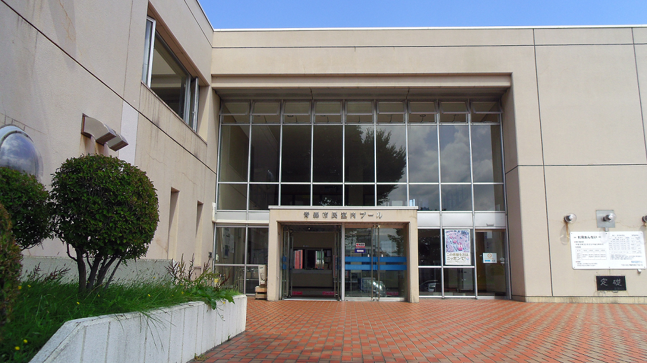

２ プール室内

